Муниципальное общеобразовательное учреждение
Рощинская средняя общеобразовательная школа
«Образовательный центр»
муниципального района Волжский Самарской области

Классный час в 4а классе
«По тропинке здоровья»
(игровой практикум)

Кл.рук. Трошкова Валентина Леонидовна

Цель: охрана и укрепление здоровья учащихся, приобщение их к ценностям здорового образа жизни.

Задачи:
- формирование потребности в здоровом образе жизни;
- создание благоприятной психологической обстановки в классе, формирование комфортных способов взаимоотношений между учащимися, между детьми и взрослыми;
- развитие творческой активности учащихся, стремление к самовыражению в различных видах полезной деятельности.

Оборудование: «цветок здоровья», аудиозапись песен, альбомные листы, цветные карандаши, цветные шары, иллюстрации, предметы для полосы препятствия, коробки с цветными кружочками.

Ход занятия
Ведущий:
- В течение всех учебных лет на наших занятиях вы знакомились с правилами сохранения и укрепления своего здоровья, учились жить, применяя их на практике. Вспомните наши главные слова:
Я здоровье сберегу,
Сам себе я помогу!
- У вас были прекрасные доктора, с которыми вы все подружились. Давайте вспомним, как их зовут:
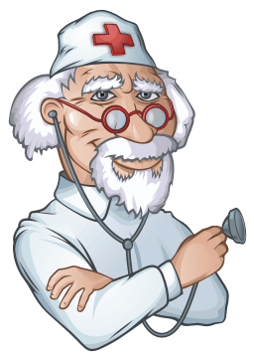
* доктор Свежий Воздух
* доктор Вода
* доктор Упражнения
* доктор Красивая Осанка
* доктор Здоровая Пища
* доктор Отдых
* доктор Любовь

- Все они помогают нам быть здоровыми, сильными, красивыми, добрыми. Они всегда давали нам советы, чтобы мы научились беречь и укреплять своё здоровье. А что значит быть здоровым? (Ответы детей)
- Мы вырастили замечательный «цветок здоровья» и сегодня мы возьмём его с собой в воображаемый поход по «тропинке здоровья». Мы будем оберегать его от вредных влияний, получать полезные знания и умения, преодолевать препятствия.

Мой
организм

Мое отношение к людям и окружающему миру

Мои знания
Творчество
Мое настроение

В путь – дорогу собирайся,
За здоровьем отправляйся!
А чтобы дорога не казалась длинной и скучной, мы будем петь песенки. Пение очень благотворно влияет на наше здоровье, поднимает настроение, сближает людей.
Кто много поёт – тот долго живёт.
( Дети встают друг за другом, идут по кругу и исполняют песню «Про Красную Шапочку»)

Если долго, долго, долго,
Если долго по дорожке,
Если долго по тропинке
Ехать, топать и бежать,
То наверно, верно, верно,
То конечно, то конечно,
То возможно, можно, можно,
Сильным, смелым, ловким стать.
Нипочём тогда нам горы вот такой вышины,
Нипочём тогда нам реки вот такой ширины,
Не боимся бегемота,
Обезьяны, кашелота,
И ни волка, ни лисы.

1 привал
- Вспомните сказку «Цветик - семицветик». Каждый лепесток выполнял желание девочки. А мы сегодня сделаем наоборот. Будем выполнять задания, которые написаны на лепестках нашего «цветка здоровья».
(Отрываем первый лепесток синий «Мои знания», прикрепляем к шарику и пускаем по кругу со словами:

Ты лети, лепесток,
Через север на восток.
Лишь коснёшься ты земли,
Всё исполнить мы должны.

Задание: Отгадай загадки.

Просыпаюсь утром рано
Вместе с солнышком румяным,

Заправляю сам кроватку,
Быстро делаю … (зарядку)

Вот такой забавный случай!
Поселилась в ванной туча.
Дождик льется с потолка
Мне на спину и бока.
До чего ж приятно это!
Дождик теплый подогретый
На полу не видно луж.
Все ребята любят … (душ)

Гладко, душисто, моет чисто,
Нужно, чтобы у каждого было
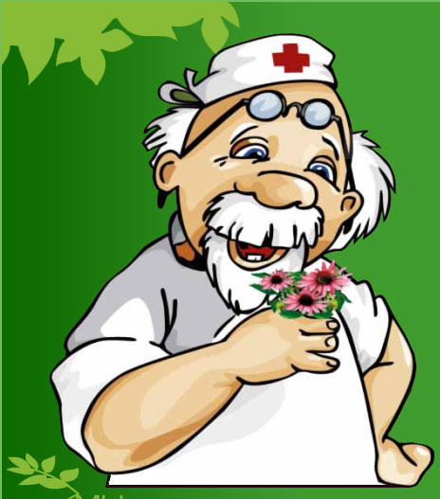
Что это такое? …(мыло)

Что дороже денег? (здоровье)

Лечит маленьких детей,
Лечит птичек и зверей,
Сквозь очки свои глядит
Добрый доктор …(Айболит)

Костяная спинка,
На брюшке – щетинка,
По частоколу прыгала,
Всю грязь повымыла. (зубная щётка)

Зубаст, а не кусается
Как он называется? (гребешок)

Знает он про нас немало:
Как зовут, кто наша мама.
Знает рост и знает вес,
Кто как спит и кто как ест.
С нас не сводит строгих глаз,
Потому что лечит нас это …(врач)

Он с тобою и со мною
Шёл лесными стёжками,
Друг походный за спиною
На ремнях с застёжками. (Рюкзак)

Хочешь ты побить рекорд?
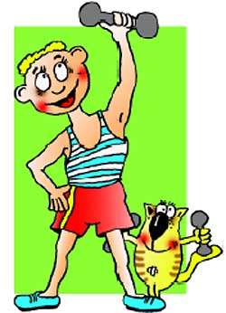
Так тебе поможет спорт …(Спорт)

Ясным утром вдоль дороги
На траве блестит роса.
По дороге едут ноги
И бегут два колеса.
У загадки есть ответ
Это мой …(Велосипед)

Чтоб большим спортсменом стать,
Нужно очень много знать.
И поможет здесь сноровка
И, конечно, …(Тренировка)

- Молодцы, вы правильно и быстро справились с заданием.
- Для чего нам нужны все эти предметы?
( Ответы детей)
- А мы отправляемся дальше по тропинке.

- Ребята, пора нам выполнить следующее задание.
(Отрываем лепесток зелёный «Моё отношение к людям и окружающему миру»)

Ты лети, лепесток,
Через север на восток.
Лишь коснёшься ты земли,
Всё исполнить мы должны.

Задание: Сделал сам – помоги другу.

- Все из вас знают, как важно вовремя опереться на плечо друга и вовремя подставить своё плечо другу, чтобы помочь ему.
Игра «Переправа» (возьмитесь за руки)

- Давайте представим себе, что на пути у нас широкая река и мы должны переправиться через неё. Река широкая, вместо мостика – камни, брёвна.
Прыгая с камня на камень, переходя по узкому бревну, мы преодолеем бурную реку.
- Вы становитесь друг за другом и прыгаете, стараясь не только не мешать друг другу, но и помогать, если у кого-то не получается переход.
(Дети друг за другом преодолевают препятствие, помогая другим, кто в этом нуждается.)
- Молодцы, вы дружно перешли реку.

2 привал
- Этот привал самый весёлый, самый приятный.
(Отрываем жёлтый лепесток «Моё настроение»)
Ты лети, лепесток,
Через север на восток.
Лишь коснёшься ты земли,
Всё исполнить мы должны.

Задание: Пусть у всех будет хорошее настроение.

- Девочки нашего класса приготовили для нас музыкальный сюрприз.
От этого, я думаю, у всех сразу поднимется настроение, прибавятся силы для нашего похода.
(девочки исполняют песню)

- Отдохнули немного, а теперь пора в путь.
- Следующий лепесток красный «Мой организм»

Ты лети, лепесток,
Через север на восток.
Лишь коснёшься ты земли,
Всё исполнить мы должны.

Задание: Береги свой организм!

- Ребята, как нужно заботиться о своём организме, чтобы не болеть, расти крепкими и здоровыми, как сберечь зрение и слух, как сохранить здоровыми зубы, как нужно питаться?
Ты должен знать своё тело,
Знать и любить.
Самое первое дело –
В мире с ним жить.
Каждую клеточку тела
Нужно понять,
Пользоваться умело
И охранять.

1.Постарайтесь не лениться –
Каждый раз перед едой,
Прежде чем за стол садиться.
Руки вымойте водой,

2.Как поел, почисти зубки.
Делай так два раза в сутки.
Предпочти конфетам фрукты,
Очень важные продукты.

3.И зарядкой занимайтесь
Ежедневно по утрам,
И, конечно, закаляйтесь –
Это так поможет вам!

4.Свежим воздухом дышите
По возможности всегда,
На прогулки в лес ходите,
Он вам силы даст, друзья!

5.Мы открыли вам секреты,
Как здоровье сохранить.
Выполняйте все советы,
И легко вам будет жить!

- Если мы всегда будем выполнять все эти советы для здорового образа жизни, то будем здоровыми и красивыми.
(Дети под музыку идут по «тропинке здоровья»)
3 привал
- Это наш последний привал и последний лепесток у нашего цветка.
Сегодня мы шагали по тропинке, пели песни, отгадывали загадки, играли, рассказывали полезные стихи. Какое же последнее задание приготовил нам лепесток?

(Отрываем белый лепесток «Творчество»)
Ты лети, лепесток,
Через север на восток.
Лишь коснёшься ты земли,
Всё исполнить мы должны.

Задание: Придумайте и нарисуйте свой «цветок здоровья»
- Ребята, а сейчас мы займёмся творчеством. Вам нужно придумать свой цветок здоровья, и на каждом лепестке написать свой совет для здорового образа жизни.
(Дети рисуют рисунки и вывешивают их на доске)

У нас получилась яркая, большая цветочная поляна. Каждый из вас придумал свой цветок и написал свои советы, чтобы быть всегда здоровыми. Мы с вами их попозже обязательно зачитаем.
(нужно нарисовать лицо цветку, в зависимости от своего настроения)

Рефлексия
« Всё в твоих руках»
Игра « Моё настроение»
- Настроение может соответствовать определённому цвету:
Красный цвет – восторг
Оранжевый цвет – радость
Жёлтый цвет – хорошее настроение
Зелёный цвет – спокойное состояние
Синий цвет – грустное настроение
Чёрный цвет – уныние
Белый цвет – страх
- Предлагаю вам выбрать свой цвет, который соответствует вашему настроению после нашего замечательного путешествия по «тропинке здоровья» и положить кружок на чашу весов.
- Настроение у всех отличное!

Мы рождены, чтоб жить на свете долго;
Грустить и петь, смеяться и любить.
Но чтобы стали все мечты возможны,
Должны мы все здоровье сохранить.

Спроси себя: готов ли ты к работе –
Активно двигаться и в меру есть и пить?
Отбросить сигарету, выбросить окурок,
И только так здоровье сохранить.

Взгляни вокруг: прекрасная природа
Нас призывает с нею в мире жить.
Дай руку, друг! Давай с тобой поможем
Планете и себе здоровье сохранить.

- Здоровье не купишь, его разум дарит. Каждый человек должен заботиться о своём здоровье, потому что никто не позаботится о себе лучше, чем ты сам.
Я думаю, что сегодняшнее путешествие «по тропинке здоровья» поможет развитию зелёного, желтого, синего и белого лепестков «цветка здоровья», поднимет всем настроение, поможет правильно относиться к себе и другим людям, воспитывать в себе хорошие качества и развивать свои способности.
Я желаю вам крепкого здоровья.

